南阳市发展和改革委员会行政审批事项办事流程二维码（第二批）

为进一步优化营商环境，提高政务服务效能，方便企业和群众办事，南阳市发展和改革委员会推出110千伏及以下和产业集聚区局域电网220千伏电网项目核准等第二批10项高频业务办事指南“码上查”，办事群众只需用手机扫一扫二维码，即可轻松了解办理相应事项的法定依据、受理条件、申请材料、办理流程、办理时限等基本信息，避免了群众因材料不齐全而“多跑腿”的情况，弥补了纸质办事指南内容更新不及时、不易携带、不便于查找的不足。近期还将在窗口精准张贴高频事项的办事指南二维码，并对办事指南持续做好优化，以更通俗易懂、简洁明了的表述方式，方便企业和群众随时随地了解相应业务的办事流程、办理时限等。
2022年9月1日

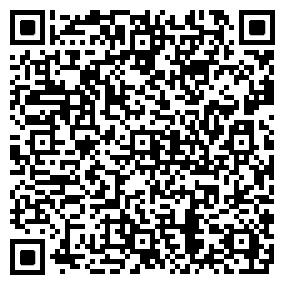
110千伏及以下和产业集聚区局域电网220千伏电网项目核准

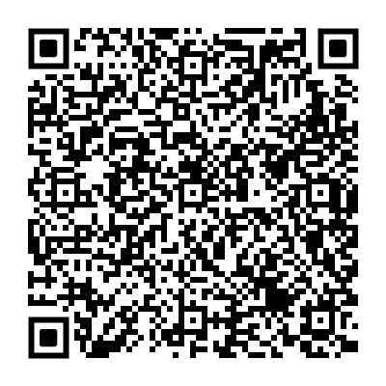
《外商投资产业指导目录》中总投资（含增资）3亿美元以下限制类项目核准
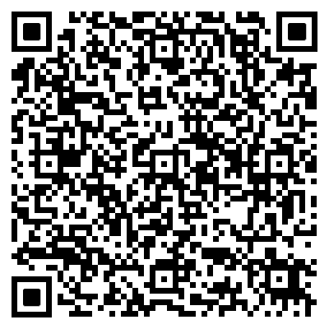
垃圾发电项目核准

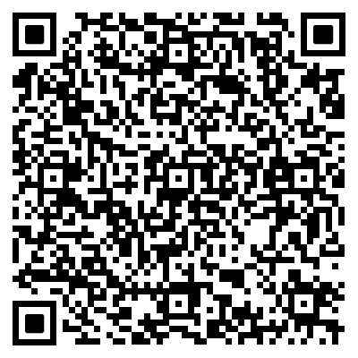
农村电网改造升级中央预算内投资工程验收
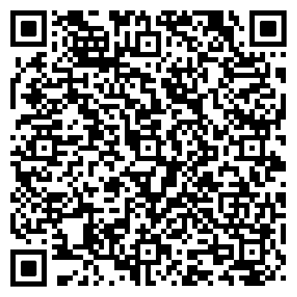
农林生物质热电项目核准

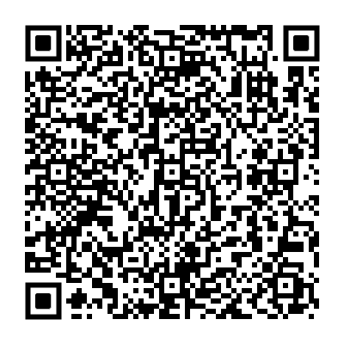
企业技术中心认定
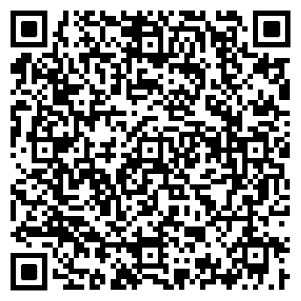
燃气热电、背压式燃煤热电（含自备电站）项目核准

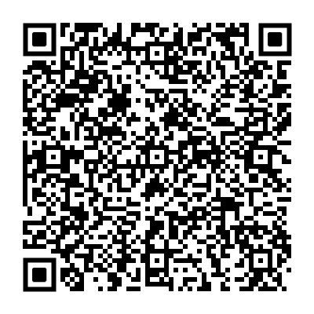
工程（实验室）中心认定
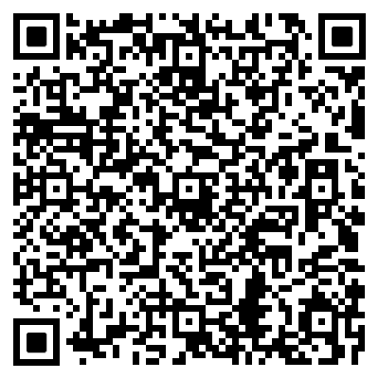
对在循环经济管理、科学技术研究、产品开发、示范和推广工作中做出显著成绩的单位表彰奖励

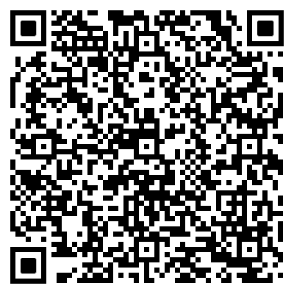

对在循环经济管理、科学技术研究、产品开发、示范和推广工作中做出显著成绩的个人表彰奖励

